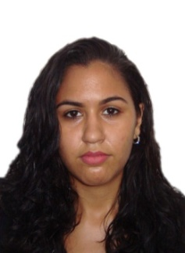
Adely Ricci Brunhara

21/11/1997, Solteira.
Rua Doze, Nº 123, Rio Marinho – Cariacica ES; CEP 29141-753.
Telefones: (27) 9 9873-0981
E-mail: adelyricci@hotmail.com

-----------------------------------------------------------------------------------------------------------------

- Formação Acadêmica

Ensino Médio Completo
EEEFM ‘’Benício Gonçalves’’

Cursos
- Aprendizagem Profissional Comercial em Serviços de
Supermecados (Senac)
- Recepcionista – Cursando (EMEF Joana Maria)

- Vivencia Profissional
Supermercados Carone
Cargo: Menor Aprendiz

- Objetivo
Desejo ingressar nesta empresa a fim de expandir profissionalmente e executar todas as tarefas para tais funções exigidas, visando melhorias de trabalho, primando assim pelo desenvolvimento do trabalho assim conferido, irei trabalhar com dinamismo para poder atingir o objetivo da empresa com eficiência.

